

**TRƯỜNG ĐẠI HỌC SAO ĐỎ**

**KHOA CÔNG NGHỆ THÔNG TIN**

-----🙞🙜🕮🙞🙜-----



**BÀI TẬP LỚN PHÁT TRIỂN ỨNG DỤNG WEB**

**Đề tài: WEB BÁN HOA VÀ CÂY XANH**

Sinh viên thực hiện: **Vũ Thị Bắc**

Giảng viên hướng dẫn: **Phạm Văn Kiên**

Lớp: **DK12 - CNTT**

**Sao Đỏ, ngày … tháng … năm 2023**

**TRƯỜNG ĐẠI HỌC SAO ĐỎ**

**KHOA CÔNG NGHỆ THÔNG TIN**

-----🙞🙜🕮🙞🙜-----

**BÀI TẬP LỚN PHÁT TRIỂN ỨNG DỤNG WEB**

**Đề tài: WEB BÁN HOA VÀ CÂY XANH**

Sinh viên thực hiện: **Vũ Thị Bắc**

Giảng viên hướng dẫn: **Phạm Văn Kiên**

Lớp: **DK12 – CNTT2**

**NHẬN XÉT**

*(Lời nhận xét của GVHD)*

………………………………………………………………………………………………………………………………………………………………………………………………………………………………………………………………………………………………………………………………………………………………………………………………………………………………………………………………………………………………………………………………………………………………………………………………………………………………………………………………………………………………………………………………………………………………………………………………………………………………………………………………………………………………………………………………………………………………………………………………………………………………………………………………………………………………………………………………………………………………………………………………………………………………………………………………………………………………………………………………………………………………………………………………………………………………………………………………………………………………………………………………………………………………………………………………………………

Sao Đỏ, ngày 28 tháng 12 năm 2023

**Lời mở đầu**

Với sự phát triển nhảy vọt của công nghệ thông tin hiện nay, Internet ngày càng giữ vai trò quan trọng trong các lĩnh vực khoa học kĩ thuật và đời sống. Dĩ nhiên các bạn đã được nghe nói nhiều về Internet, nói một cách đơn giản, Internet là một tập hợp máy tính nối kết với nhau, là một mạng máy tính toàn cầu mà bất kì ai cũng có thể kết nối bằng máy PC của họ. Với mạng Internet, tin học thật sự tạo nên một cuộc cách mạng trao đổi thông tin trong mọi lĩnh vực văn hóa, xã hội, chính trị, kinh tế...

Trong thời đại ngày nay, thời đại mà “người người làm Web, nhà nhà làm Web” thì việc có một Website để quảng bá công ty hay một Website cá nhân không còn là điều gì xa xỉ nữa. Thông qua Website khách hàng có thể lựa chọn những sản phẩm mà mình cần một cách nhanh chóng và hiệu quả.

Với công nghệ Word Wide Web, hay còn gọi là Web sẽ giúp bạn đưa những thông tin mong muốn của mình lên mạng Internet cho mọi người cùng xem một cách dễ dàng với các công cụ và những ngôn ngữ lập trình khác nhau. Sự ra đời của các ngôn ngữ lập trình cho phép chúng ta xây dựng các trang Web đáp ứng được các yêu cầu của người sử dụng. PHP (Personal Home Page) là kịch bản trên phía trình chủ (Server Script) cho phép chúng ta xây dựng trang Web trên cơ sở dữ liệu. Với nhiều ưu điểm nổi bật mà PHP và MySQL được rất nhiều người sử dụng.

Với lí do đó, được sự hướng dẫn và giúp đỡ của thầy Phạm Văn Kiên,

em đã chọn đề tài “Xây dựng Website Kinh Doanh Hoa Và Cây Cảnh” làm đề tài cho bài tập lớn môn học Lập trình Phát Triển Ứng Dụng Web của mình.

Song vì thời gian có hạn, và còn thiếu nhiều kinh nghiệm và kỹ năng còn hạn chế. Nên chắc chắn không tránh khỏi những thiếu sót. Vì vậy em rất mong nhận được nhiều ý kiến đóng góp từ thầy cô và bạn bè để chúng em hoàn thành tốt đề tài này. Chân thành cảm ơn thầy cô và các bạn.

**Lời cảm ơn**

Để bài tập này đạt kết quả tốt đẹp, em đã nhận được sự hỗ trợ, giúp đỡ của thầy cô. Với tình cảm sâu sắc, chân thành, cho phép em được bày tỏ lòng biết ơn sâu sắc đến tất cả quý thầy cô đã tạo điều kiện giúp đỡ trong quá trình học tập và nghiên cứu đề tài

Trước hết chúng em xin gửi tới quý thầy cô Khoa Công Nghệ Thông Tin trường Đại học Sao Đỏ lời chào trân trọng, lời chúc sức khỏe và lời cảm ơn sâu sắc nhất. Với sự quan tâm, dạy dỗ, chỉ bảo tận tình chu đáo và những kiến thức mà các thầy cô đã truyền đạt đã giúp em có thể hoàn thành đề tài môn Phát Triển Ứng Dụng Web.

Đặc biệt em xin gửi lời cảm ơn chân thành nhất đến giảng viên Phạm Văn Kiên đã quan tâm giúp đỡ tận tình chúng em hoàn thành tốt đồ án này trong thời gian qua.

Với điều kiện thời gian cũng như kinh nghiệm còn hạn chế, đồ án này sẽ không thể tránh được những thiếu sót. Em rất mong nhận được sự chỉ bảo, đóng góp ý kiến của các thầy cô, để em có thể bổ sung, nâng cao kinh nghiệm và kỹ năng của bản thân để phục vụ cho công việc thực tế sau này.

Em xin chân thành cảm ơn!

**MỤC LỤC**

CHƯƠNG 1: GIỚI THIỆU TỔNG QUAN 1

1.1. Tổng quan đề tài 1

1.2. Mục tiêu nghiên cứu đề tài 1

1.3. Phương Pháp Nghiên Cứu 1

1.4. Bố cục đề tài 2

CHƯƠNG 2: NGHIÊN CỨU TỔNG QUAN 3

2.1. Sơ lược về ngôn ngữ lập trình PHP 3

2.1.1. Ứng dụng của ngôn ngữ PHP 3

2.1.2. Ưu điểm của PHP 4

2.1.3. Nhược điểm của PHP 4

2.1.4. Sự khác biệt giữa PHP với các ngôn ngữ lập trình khác 4

2.2. Tổng quan về MySQL 6

2.2.1. Khái niệm 6

2.2.2. Ưu điểm của MySQL 6

**2.2.3. Nhược điểm của MySQL** 6

2.3. Xây dựng và sử dụng hàm (function) trong PHP 7

2.3.1. Khái Niệm 7

2.3.2. Cách xây dựng hàm 7

CHƯƠNG 3: PHÂN TÍCH VÀ THIẾT KẾ HỆ THỐNG 8

3.1. Phân tích yêu cầu 8

3.1.1 Yêu cầu chức năng 8

3.1.2 Yêu cầu hệ thống 8

3.2. Thiết kế giao diện hệ thống quản trị 9

3.2.1. Thiết Kế Giao Diện Quản Trị Sản Phẩm Hiện Có 9

3.2.2. Thiết Kế Giao Diện Thêm Sản Phẩm 10

3.2.3. Thiết Kế Giao Diện Quản Trị Các Tài Khoản Người Dùng Đã Có 11

3.2.4. Thiết Kế Giao Diện Quản Trị Nhóm Sản Phẩm 11

3.2.5. Thiết Kế Giao Diện Nhập Nhóm Sản Phẩm 11

3.2.6. Thiết Kế Giao Diện Quản Trị Tiếp Nhận Thông Tin Đối Tác 12

3.2.7. Thiết Kế Giao Diện Quản Trị Tiếp Nhận Đơn Đã Đặt Hàng 12

3.2.8. Thiết Kế Giao Diện Quản Trị Thông Tin Đơn Đặt Hàng 12

3.3. Thiết kế giao diện người dùng 12

3.3.1. Header &Menu 12

3.3.2. Giao Diện Banner 13

3.3.3. Giao Diện Sản Phẩm 14

3.3.4. Giao Diện Sản Phẩm Nổi Bật 14

3.3.5. Giao Diện Sản Phẩm Mới 15

3.3.6. Footer website 15

3.3.7. Danh Mục Sản Phẩm 15

3.3.8. Tin Tức 16

3.3.9. Chi Tiết Tin Tức 17

3.3.10. Liên Hệ 18

3.3.11. Giao Diện Đăng Nhập 18

3.3.12. Giao Diện Đăng Kí Tài Khoản 19

3.3.13. Hình Ảnh Giỏ Hàng 20

3.3.14. Hình Ảnh Nhập Thông Tin Giao Hàng 20

3.3.15. Hình Ảnh Trang Khi Đặt Hàng Xong 21

3.3.16. Hình Ảnh Xem Đơn Hàng Đã Đặt 22

3.4. Cơ Sở Dữ Liệu 22

3.4.1. Bảng CSDL taikhoan 22

3.4.2. Bảng CSDL sanpham1 23

3.4.3. Bảng CSDL sanpham_nhom 23

3.4.4. Bảng CSDL lienhe 24

3.4.5. Bảng CSDL cart 24

3.4.5. Bảng CSDL bill 24

CHƯƠNG 4: KẾT LUẬN 25

4.1. Kết quả đạt được: 25

4.2. Hạn chế: 25

4.3. Hướng phát triển: 25

TÀI LIỆU THAM KHẢO 26

**DANH MỤC HÌNH ẢNH**

Trang

Hình 3.1. Hình ảnh quản lý sản phẩm 9

Hình 3.2. Hình ảnh quản lí thêm sản phẩm 10

Hình 3.3. Hình ảnh quản lí tài khoản 11

Hình 3.3. Hình ảnh quản lí nhóm sản phẩm 11

Hình 3.5. Hình ảnh quản lí thêm nhóm sản phẩm 11

Hình 3.6. Hình ảnh quản lí thông tin liên hệ 12

Hình 3.7. Hình ảnh quản lí đặt hàng 12

Hình 3.8. Hình ảnh quản lí thông tin đơn đăt hàng 12

Hình 3.9. Hình ảnh header và menu website 12

Hình 3.10. Hình ảnh banner website 13

Hình 3.11. Hình ảnh sản phẩm Gợi ý 14

Hình 3.12. Hình ảnh sản phẩm nổi bật 14

Hình 3.13. Hình ảnh sản phẩm mới 15

Hình 3.14. Hình ảnh footer website 15

Hình 3.15. Hình ảnh danh mục sản phẩm 15

Hình 3.16. Hình ảnh trang tin tức 16

Hình 3.17. Hình ảnh chi tiết tin tức 17

Hình 3.18. Hình ảnh trang liên hệ 18

Hình 3.19. Hình ảnh trang đăng nhập 18

Hình 3.20. Hình ảnh trang đăng kí 19

Hình 3.21. Hình ảnh trang giỏ hàng 20

Hình 3.22. Hình ảnh nhập thông tin giao hàng 20

Hình 3.23. Hình ảnh đơn hàng được đặt thành công 21

Hình 3.24. Hình ảnh Xem những đơn hàng đã đặt 22

Hình 3.25. Bảng CSDL taikhoan 22

Hình 3.26. Bảng CSDL sanpham1 23

Hình 3.27. Bảng CSDL sanpham_nhom 23

Hình 3.28. Bảng CSDL lienhe 24

Hình 3.29. Bảng CSDL cart 24

Hình 3.30. Bảng CSDL bill 24

# CHƯƠNG 1: GIỚI THIỆU TỔNG QUAN

1.1. Tổng quan đề tài

Sự phát triển mạnh mẽ của công nghệ thông tin trong những năm gần đây đã tạo nên những thay đổi to lớn đối với cuộc sống con người. Nó ngày càng khẳng định được vai trò của mình trong sự phát triển chung của xã hội. Trong thời đại ngày nay mọi việc con người có thể làm thì hầu như máy móc cũng có thể làm được. đó là nhờ những người lập trình viên đã biến những chiếc máy tính và những ngoại vi của nó trở thành những hệ thống thông minh có thể thực hiện bất cứ công việc gì.

Trong thời đại công nghệ thông tin như hiện nay, khi mà Internet trở nên thân quen và dần trở thành một công cụ không thể thiếu trong cuộc sống thì lợi ích của website đối với việc quảng bá sản phẩm và thương hiệu của một công ty thật là to lớn.

Tùy từng lĩnh vực kinh doanh của từng doanh nghiệp mà website mang lại những lợi ích khác nhau. Trang web trở thành một cửa ngõ để doanh nghiệp tiếp thị sản phẩm của mình đến khách hàng khắp nơi trên toàn thế giới.

Website là nơi doanh nghiệp và khách hàng gặp nhau. Khi họ truy cập vào website của bạn và tìm thấy những thông tin về sản phẩm của bạn cung cấp, khi đó, website trở thành một kênh tư vấn khách hàng trực tuyến hữu hiệu.

Website là một phương tiện để giới thiệu doanh nghiệp, quảng bá, marketing và PR.

1.2. Mục tiêu nghiên cứu đề tài

* Nội dung hấp dẫn, đầy đủ, phù hợp với mọi đối tượng sử dụng
* Được sắp xếp, bố cục một cách hợp lý, tạo điều kiện cho người đọc dễ định hướng trong website.
* Hình thức đẹp phù hợp với chủ đề, nội dung, thân thiện với người dùng .

1.3. Phương Pháp Nghiên Cứu

* Về mặt lý thuyết:
  + - * Tìm hiểu kỹ thuật lập trình
* Về mặt lập trình: Sử dụng ngôn ngữ PHP và lưu trữ dữ liệu MySQL để xây dựng website bán hàng hoa và cây xanh onl
* Về mặt hoạt động:
  + - * Phân tích thiết kế hệ thống chương trình cho phù hợp.
      * Xây dựng chương trình theo những yêu cầu đã đặt ra.

1.4. Bố cục đề tài

Chương 1:GIỚI THIỆU TỔNG QUAN

Chương 2: NGHIÊN CỨU TỔNG QUAN

Chương 3:PHÂN TÍCH VÀ THIẾT KẾ HỆ THỐNG

Chương 4:KẾT LUẬN

# CHƯƠNG 2: NGHIÊN CỨU TỔNG QUAN

2.1. Sơ lược về ngôn ngữ lập trình PHP

Ngôn ngữ PHP là từ viết tắt của Personal Home Page nay đã chuyển thành Hypertext Preprocessor. Thuật ngữ này là một dạng mã lệnh hoặc một chuỗi ngôn ngữ kịch bản được dùng để phát triển các ứng dụng web chạy trên máy chủ. Ki các lập trình viên PHP viết chương trình, chuỗi lệnh sẽ được xử lý trên server sau đó sinh ra mã HTML trên client. Dựa vào đó, các ứng dụng trên website sẽ hoạt động một cách dễ dàng.

Ngôn ngữ PHP thường được dùng trong việc xây dựng và phát triển website bởi nó có thể kết nối dễ dàng với các website khác có sử dụng HTML. PHP cũng là ngôn ngữ lập trình có mã nguồn mở, tương thích với nhiều nền tảng khác nhau như MacOS, Linux, Windows, …PHP được nhiều người dùng đánh giá là dễ đọc nên đa số các lập trình viên sẽ lựa chọn học PHP trước khi bắt đầu vào nghề.

### 2.1.1. Ứng dụng của ngôn ngữ PHP

Ngôn ngữ lập trình PHP thường tập trung vào việc thiết lập chương trình cho máy chủ, tạo các cơ sở dữ liệu, xây dựng nội dung website, nhận dữ liệu cookie. Chưa hết, bạn còn có thể thực hiện được nhiều thao tác, công năng khác khi sử dụng ngôn ngữ này.

Một số ứng dụng phổ biến của PHP trong ngành IT:

* Thiết lập chương trình cho hệ thống máy chủ: Đây là một ứng dụng chủ yếu nhất của PHP. Các PHP Developer sẽ phải thực hiện các thao tác như phân tích ngôn ngữ lập trình PHP, xây dựng máy chủ web và trình duyệt web.
* Tạo các dòng tập lệnh: Các lập trình viên sẽ tạo ra một dòng tập lệnh để vận hành chương trình PHP mà không cần đến máy chủ. Kiểu lập trình này được sử dụng trên các hệ điều hành phổ biến như Linux hay Windows.
* Xây dựng các ứng dụng làm việc: Bạn có thể ứng dụng những điểm mạnh vốn có của PHP để xây dựng ứng dụng phần mềm. Các lập trình viên thường dùng PHP – GTK làm nền tảng xây dựng phần mềm vì đây là nhánh mở rộng của ngôn ngữ lập trình này và không có sẵn trong các bản phân phối chính thức hiện nay.
* Hỗ trợ cho mọi loại cơ sở dữ liệu khác nhau: Khi một website có hỗ trợ cơ sở dữ liệu tốt sẽ giúp ích cho việc vận hành, sao lưu và đặc biệt là backup dữ liệu đề phòng trường hợp xảy ra an ninh mạng.

### 2.1.2. Ưu điểm của PHP

PHP được sử dụng phổ biến bởi nhiều lợi ích mà nó mang lại. Dưới đây là một số ưu điểm cơ bản của ngôn ngữ PHP:

* Mã nguồn mở và miễn phí: PHP sử dụng miễn phí nên giúp tiết kiệm đáng kể ngân sách dự án. Việc cài đặt và sử dụng ngôn ngữ này cũng rất dễ dàng, bạn chỉ cần học chăm chỉ trong 3 – 6 tháng là đã có thể sử dụng thuần thục.
* Tính linh hoạt: PHP là một ngôn ngữ đa nền tảng, có thể hoạt động trên bất kỳ hệ điều hành nào (Windows, Linux, macOS,…). Hơn nữa, PHP còn có thể kết hợp với nhiều ngôn ngữ lập trình khác để xây dựng các tính năng công nghệ một cách hiệu quả nhất.
* Hệ thống thư viện phong phú, tính cộng đồng cao: Do sự phổ biến của ngôn ngữ PHP nên việc tìm các thư viện code hay hàm liên quan đến PHP sẽ cực kỳ đơn giản. Chưa kể, bạn sẽ nhận được sự trợ giúp từ các diễn đàn, đội nhóm chuyên sâu của PHP giúp việc học tập hay làm việc trở nên dễ dàng.
* Cơ sở dữ liệu đa dạng: PHP cho phép kết nối với hầu hết các cơ sở dữ liệu khác như mySQL, SQLite, PostgreSQL, MS-SQL,…

### 2.1.3. Nhược điểm của PHP

Mặc dù sở hữu nhiều lợi ích nhưng ngôn ngữ PHP vẫn có một số hạn chế nhất định, trong đó vấn đề bảo mật được nhiều người quan tâm nhất. Bởi bản chất của PHP có mã nguồn mở nên các lỗ hổng của mã nguồn sẽ bị công khai ngay sau khi chúng được tìm thấy. Và các lỗ hổng này có thể bị khai thác cho các mục đích xấu trước khi chúng ta kịp sửa chữa.

Bên cạnh đó, ngôn ngữ lập trình PHP chỉ hoạt động được trên các website và giao diện không được gọn gàng, đẹp mắt. Độ bảo mật và hiệu suất của ngôn ngữ này cũng chưa tốt.

### 2.1.4. Sự khác biệt giữa PHP với các ngôn ngữ lập trình khác

Ngôn ngữ lập trình PHP không chạy trên một trình duyệt mà chủ yếu tương thích với một máy chủ web. Nếu bạn mở một trang web bất kỳ, máy chủ sẽ chạy tập lệnh PHP được liên kết sau đó trả lại website cho bạn.

Với HTML: Ngôn ngữ này được dùng để tạo cấu trúc cơ bản của một trang web. Hầu hết các trang web hiện nay đều cần sử dụng ngôn ngữ này để xây dựng website

Với CSS: Sử dụng với mục đích trang trí cho website thêm sinh động, đẹp mắt. Các lập trình viên sử dụng nhiều hiệu ứng khác nhau giúp website bạn trở nên ấn tượng và thu hút người dùng.

Với Javascript: Các lập trình viên sẽ sử dụng ngôn ngữ này đặt các phép tính, điều kiện khác nhau để kiểm tra khả năng phản ứng của website trong điều kiện thực tế.



2.2. Tổng quan về MySQL

### 2.2.1. Khái niệm

MySQL là hệ quản trị cơ sở dữ liệu mã nguồn mở phổ biến hàng đầu trên thế giới (gọi tắt là RDBMS) và đặc biệt MySQL được ưa chuộng trong quá trình xây dựng, phát triển ứng dụng. MySQL được đánh giá là hệ quản trị cơ sở dữ liệu tốc độ cao, ổn định và dễ sử dụng, có khả năng thay đổi mô hình sử dụng phù hợp với điều kiện công việc. MySQL hoạt động trên nhiều hệ điều hành, cung cấp một hệ thống lớn các hàm tiện ích rất mạnh.

MySQL thích hợp với các ứng dụng có truy cập cơ sở dữ liệu trên Internet nhờ vào tốc độ cũng như tính bảo mật cao. MySQL có thể tải miễn phí từ trang chủ với nhiều phiên bản cho các hệ điều hành khác nhau như phiên bản Win32 cho các hệ điều hành dòng Windows, Linux, Mac OS X, Unix, Free BSD, ...

### 2.2.2. Ưu điểm của MySQL

* Sử dụng dễ dàng: MySQL là cơ sở dữ liệu tốc độ cao và ổn định, công cụ này dễ sử dụng và hoạt động trên nhiều hệ điều hành cung cấp hệ thống lớn các hàm tiện ích
* Độ bảo mật cao: MySQL thích hợp cho các ứng dụng có truy cập CSDL trên Internet khi sở hữu nhiều tính năng bảo mật thậm chí là ở cấp cao
* Đa dạng tính năng: MySQL hỗ trợ rất nhiều chức năng MySQL được mong chờ từ một hệ quản trị cơ sở dữ liệu quan hệ cả trực tiếp lẫn gián tiếp
* Khả năng mở rộng và mạnh mẽ: MySQL có thể xử lý rất nhiều dữ liệu và hơn thế nữa nó có thể được mở rộng nếu cần thiết
* Nhanh chóng: Việc đưa ra một số tiêu chuẩn cho phép MySQL để làm việc một cách hiệu quả và tiết kiệm chi phí, do đó nó làm tăng tốc độ thực thi
* Sử dụng miễn phí: Là một mã nguồn mở, GNU General Public License được MySQL dùng nên hoàn toàn miễn phí. Tuy nhiên bạn vẫn phải trả phí trong trường hợp bạn cần được MySQL hỗ trợ

**2.2.3. Nhược điểm của MySQL**

* Ngoài những lợi ích đã nêu ở trên, MySQL cũng còn một số hạn chế phải kể đến như MySQL có thể bị khai thác để chiếm quyền điều khiển. Hơn thế nữa, MySQL không được tích hợp để sử dụng cho các hệ thống lớn cần quản lý lượng dữ liệu khổng lồ. Ví dụ như các hệ thống siêu thị trên toàn quốc, ngân hàng, quản lý thông tin dân số cả nước, ... Bởi vì SQLite không yêu cầu cấu hình và lưu trữ thông tin trong các tệp đĩa thông thường nên SQLite là lựa chọn phổ biến làm cơ sở dữ liệu để quay lại các trang web vừa và nhỏ.
* Vì vậy muốn đạt hiệu suất tốt, Website luôn cần phải làm việc với cơ sở dữ liệu. Trong khi đó, MySQL là một hệ quản trị cơ sở dữ liệu với nhiều tính năng tốt, có tốc độ cao, ổn định, dễ sử dụng và có lượng người dùng hỗ trợ đông đảo nên MySQL là sự lựa chọn hàng đầu trong việc phát triển Website.SQLite được sử dụng như một RDBMS doanh nghiệp cho mục đích trình diễn hoặc để thử nghiệm vì SQLite nhanh và không yêu cầu thiết lập.

2.3. Xây dựng và sử dụng hàm (function) trong PHP

### 2.3.1. Khái Niệm

Hàm nghĩa là một tập hợp các đoạn mã và nó sẽ thực thi các đoạn mã đó khi gọi hàm ra, nó sẽ được thực thi lại nhiều lần hoặc thực thi trong một trường hợp nhất định.

Hàm trong PHP dùng để thực hiện một khối lệnh liên tiếp có điểm đầu và điểm cuối. Một hàm được xác định thực hiện một công việc cụ thể nào đó. Giả sử bạn cần viết một chương trình cho người dùng đăng nhập vào hệ thống và bạn sẽ sử dụng nó ở hai ứng dụng backend và frontend. Nhưng sau một thời gian bạn muốn sửa lại một số thông tin lúc kiểm tra thì bạn sẽ phải vào hai chương trình đó và sửa lại, điều này thật tệ hại vì chương trình sẽ bị dư thừa, khó quản lý và bảo trì. Nhưng nếu bạn sử dụng hàm thì chỉ cần sửa trong hàm đó là được.

### 2.3.2. Cách xây dựng hàm

Để tạo một hàm, chúng ta khai báo bằng từ khoá function tên_hàm () như sau:

function func_name($vars)

{

// các đoạn code của hàm

return $val;

}

func_namelà tên của hàm, $vars là các biến sẽ truyền vào trong hàm, return $val là hàm sẽ trả về giá trị $val. Nếu hàm không có trả về giá trị nào thì ta không có dòng return này.

# CHƯƠNG 3: PHÂN TÍCH VÀ THIẾT KẾ HỆ THỐNG



## 3.1. Phân tích yêu cầu

### 3.1.1 Yêu cầu chức năng

* Tìm kiếm sản phẩm: Cung cấp một công cụ tìm kiếm hiệu quả để khách hàng có thể nhập từ khóa hoặc bộ lọc để tìm kiếm sản phẩm mong muốn.
* Danh mục sản phẩm: Xây dựng một hệ thống danh mục sản phẩm rõ ràng để khách hàng dễ dàng duyệt và tìm kiếm sản phẩm theo từng danh mục cụ thể.
* Chi tiết sản phẩm: Hiển thị thông tin chi tiết về sản phẩm bao gồm hình ảnh, mô tả, giá cả, thông số kỹ thuật và nhận xét từ khách hàng trước đó.
* Giỏ hàng: Cho phép khách hàng thêm sản phẩm vào giỏ hàng, xem tổng giá trị đơn hàng.
* Quản lý tài khoản: Cho phép khách hàng tạo tài khoản, đăng nhập, quản lý thông tin cá nhân, xem lịch sử đơn hàng và theo dõi trạng thái đơn hàng.
* Hỗ trợ khách hàng: Cung cấp phương thức liên hệ như email, số điện thoại, chat trực tuyến để khách hàng có thể liên hệ và nhận được hỗ trợ khi cần thiết.

### 3.1.2 Yêu cầu hệ thống

* Hiệu suất: Hệ thống cần được thiết kế để đảm bảo hiệu suất tốt, đảm bảo thời gian tải trang nhanh chóng, xử lý đồng thời nhiều yêu cầu từ người dùng và hỗ trợ số lượng lớn người dùng truy cập cùng một lúc mà không gây gián đoạn hoặc chậm trễ.
* Bảo mật: Hệ thống cần có các biện pháp bảo mật mạnh mẽ để đảm bảo an toàn thông tin cá nhân và giao dịch của khách hàng. Điều này bao gồm việc sử dụng mã hóa dữ liệu, xác thực người dùng, quản lý quyền truy cập và áp dụng các tiêu chuẩn bảo mật ngành.
* Khả năng mở rộng: Hệ thống cần được thiết kế để có khả năng mở rộng linh hoạt khi có nhu cầu mở rộng quy mô hoạt động, bao gồm khả năng xử lý lưu lượng truy cập tăng cao và hỗ trợ thêm tính năng mới.
* Tích hợp hệ thống: Hệ thống cần có khả năng tích hợp với các hệ thống khác như hệ thống quản lý kho, hệ thống thanh toán, hệ thống giao hàng, dịch vụ vận chuyển và các ứng dụng bên thứ ba khác để đảm bảo sự liên kết và tương tác suôn sẻ.
* Quản lý lỗi và ghi nhật ký: Hệ thống cần có khả năng ghi nhật ký lỗi và sự kiện để giúp phân tích và khắc phục sự cố nhanh chóng.
* Bảo trì và cập nhật: Hệ thống cần được quản lý và bảo trì định kỳ, bao gồm cập nhật phiên bản phần mềm, vá lỗi và thực hiện các cải tiến để đảm bảo hoạt động ổn định và cải thiện trải nghiệm người dùng.

## 3.2. Thiết kế giao diện hệ thống quản trị

### 3.2.1. Thiết Kế Giao Diện Quản Trị Sản Phẩm Hiện Có

Hình 3.1. Hình ảnh quản lý sản phẩm

### 3.2.2. Thiết Kế Giao Diện Thêm Sản Phẩm

Hình 3.2. Hình ảnh quản lí thêm sản phẩm

### 3.2.3. Thiết Kế Giao Diện Quản Trị Các Tài Khoản Người Dùng Đã Có

Hình 3.3. Hình ảnh quản lí tài khoản

### 3.2.4. Thiết Kế Giao Diện Quản Trị Nhóm Sản Phẩm

Hình 3.3. Hình ảnh quản lí nhóm sản phẩm

### 3.2.5. Thiết Kế Giao Diện Nhập Nhóm Sản Phẩm

Hình 3.5. Hình ảnh quản lí thêm nhóm sản phẩm

### 3.2.6. Thiết Kế Giao Diện Quản Trị Tiếp Nhận Thông Tin Đối Tác

Hình 3.6. Hình ảnh quản lí thông tin liên hệ

### 3.2.7. Thiết Kế Giao Diện Quản Trị Tiếp Nhận Đơn Đã Đặt Hàng

Hình 3.7. Hình ảnh quản lí đặt hàng

### 3.2.8. Thiết Kế Giao Diện Quản Trị Thông Tin Đơn Đặt Hàng

Hình 3.8. Hình ảnh quản lí thông tin đơn đăt hàng

## 3.3. Thiết kế giao diện người dùng

### 3.3.1. Header &Menu

Hình 3.9. Hình ảnh header và menu website

### 3.3.2. Giao Diện Banner

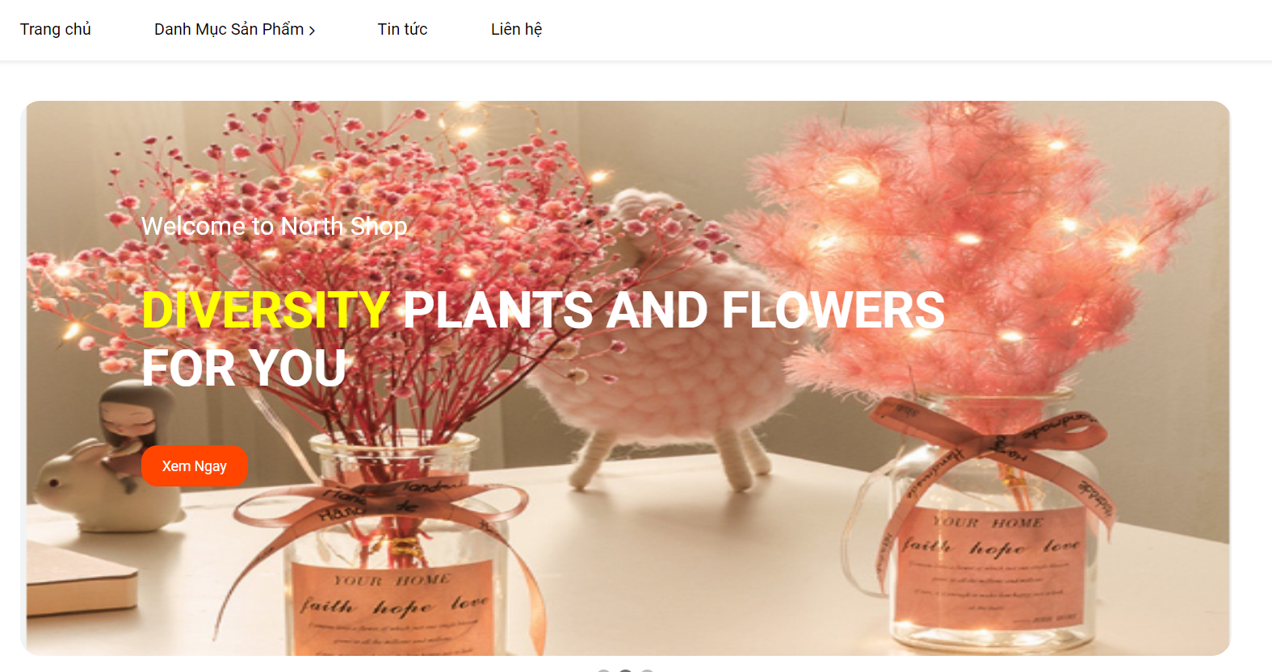

Hình 3.10. Hình ảnh banner website

### 3.3.3. Giao Diện Sản Phẩm

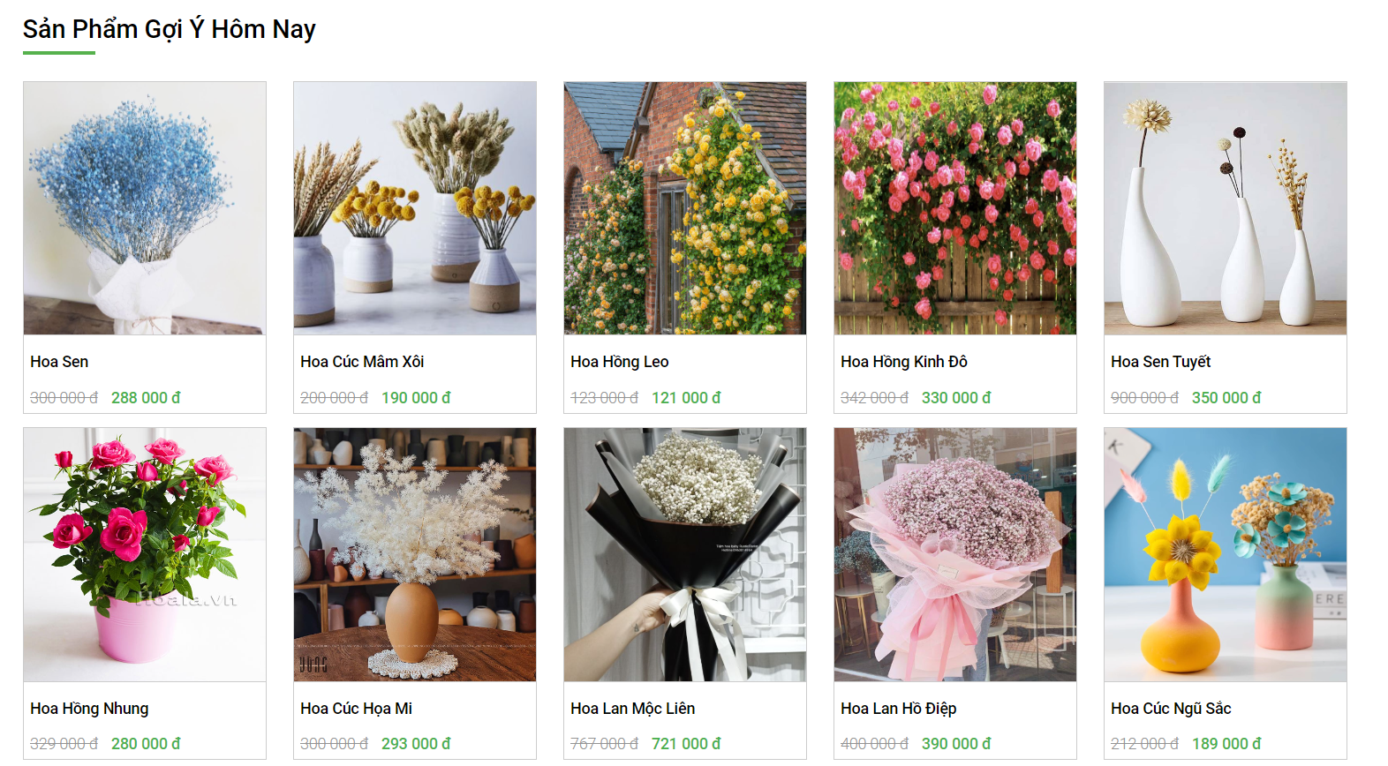

Hình 3.11. Hình ảnh sản phẩm Gợi ý

### 3.3.4. Giao Diện Sản Phẩm Nổi Bật

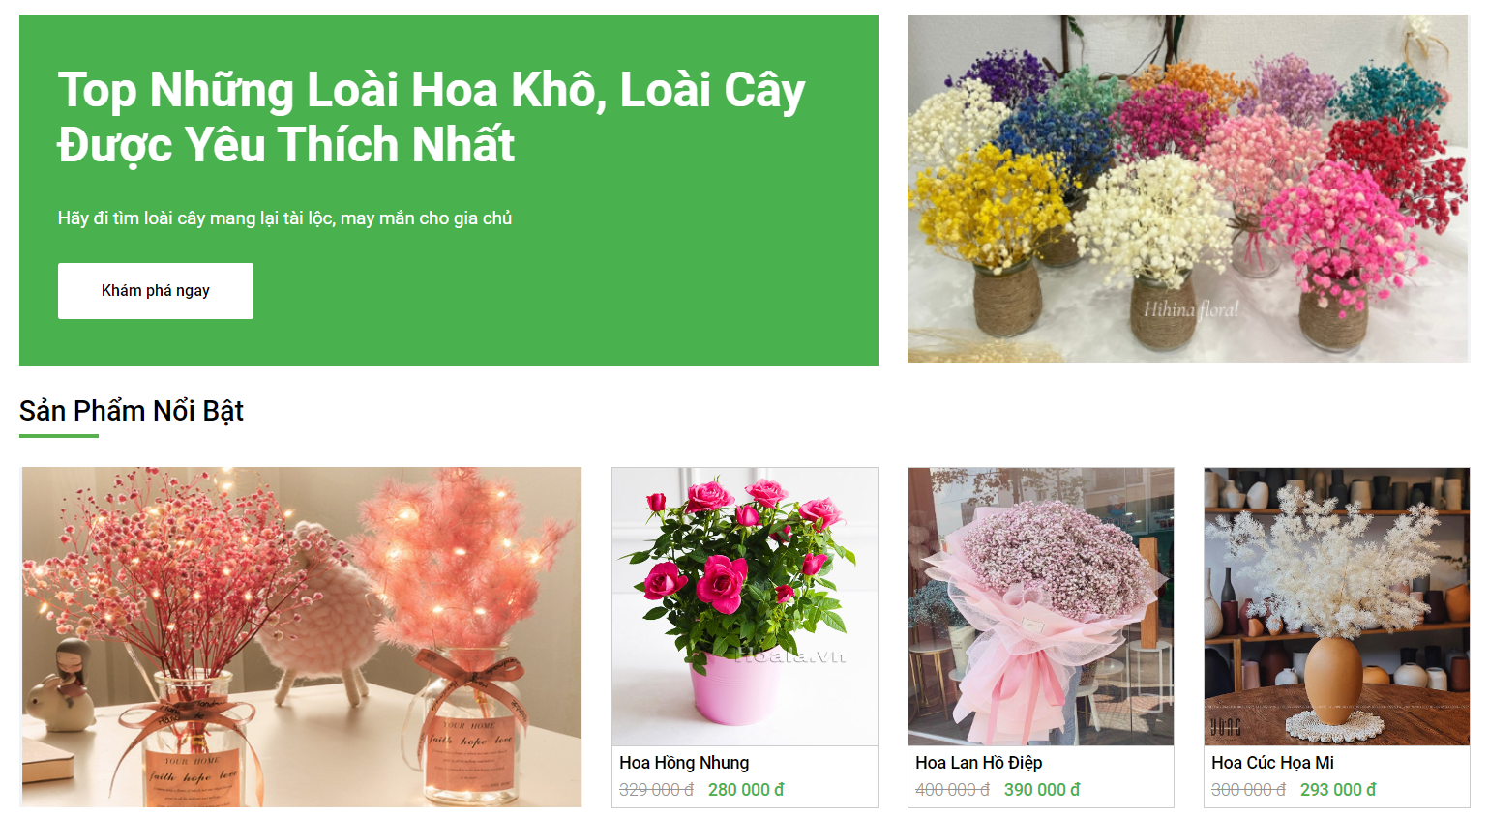

Hình 3.12. Hình ảnh sản phẩm nổi bật

3.3.5. Giao Diện Sản Phẩm Mới

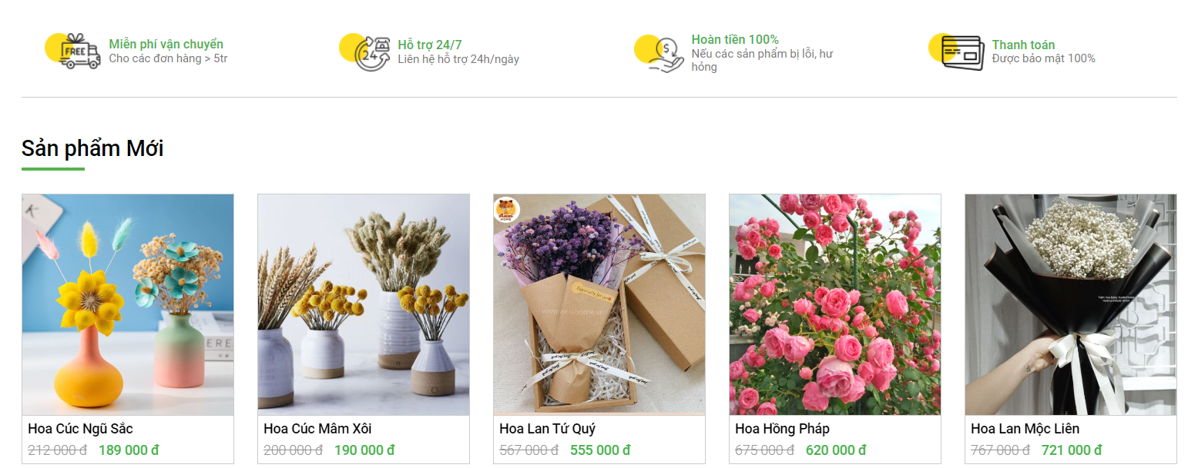

Hình 3.13. Hình ảnh sản phẩm mới

### 3.3.6. Footer website



Hình 3.14. Hình ảnh footer website

### 3.3.7. Danh Mục Sản Phẩm

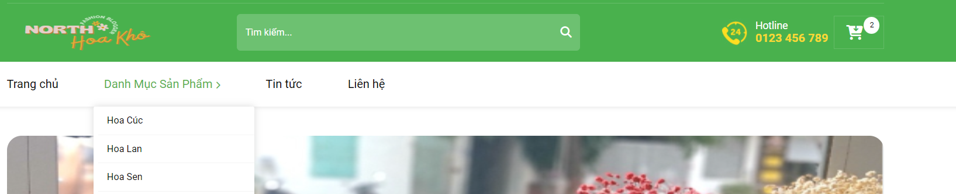

Hình 3.15. Hình ảnh danh mục sản phẩm

### 3.3.8. Tin Tức

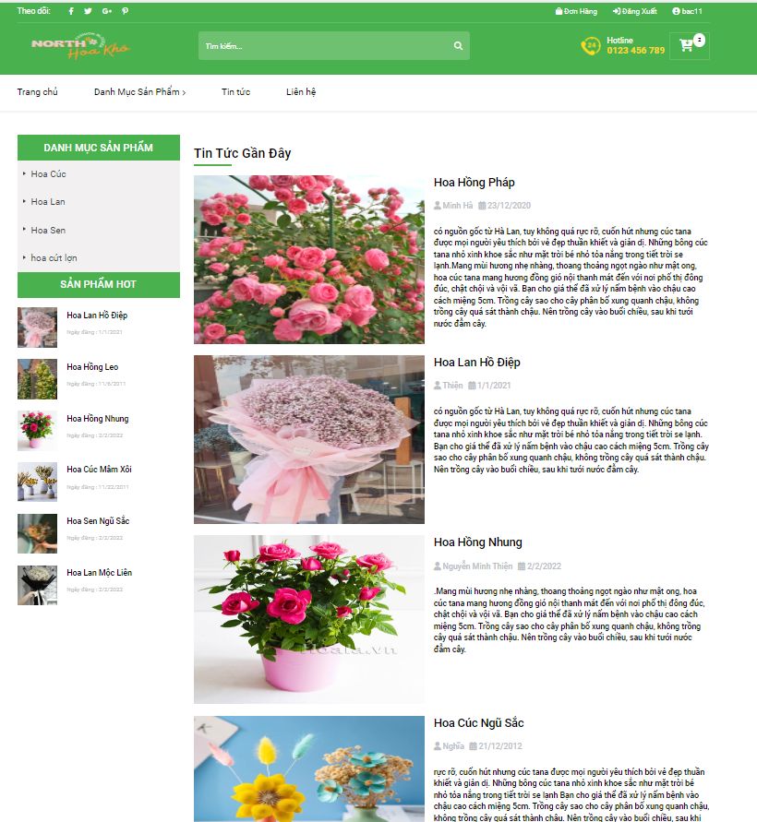

Hình 3.16. Hình ảnh trang tin tức

### 3.3.9. Chi Tiết Tin Tức

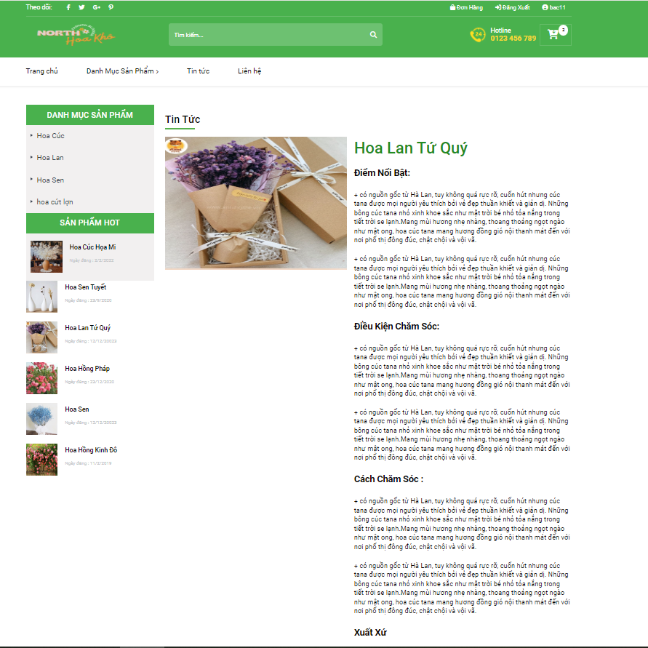

Hình 3.17. Hình ảnh chi tiết tin tức

### 3.3.10. Liên Hệ

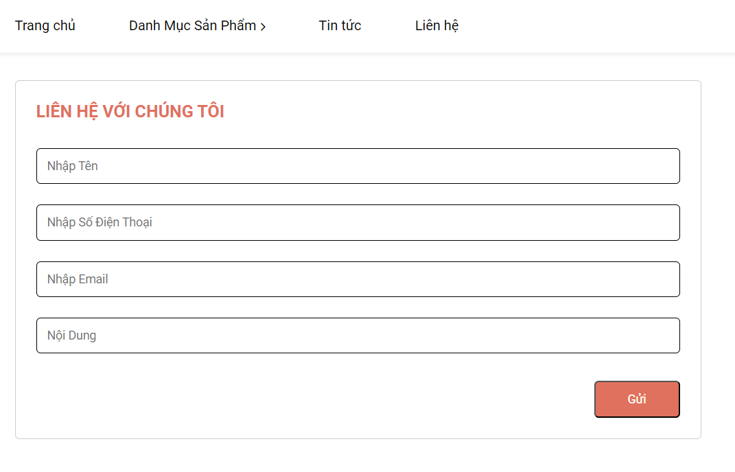

Hình 3.18. Hình ảnh trang liên hệ

### 3.3.11. Giao Diện Đăng Nhập

Hình 3.19. Hình ảnh trang đăng nhập

### 3.3.12. Giao Diện Đăng Kí Tài Khoản

Hình 3.20. Hình ảnh trang đăng kí

### 3.3.13. Hình Ảnh Giỏ Hàng

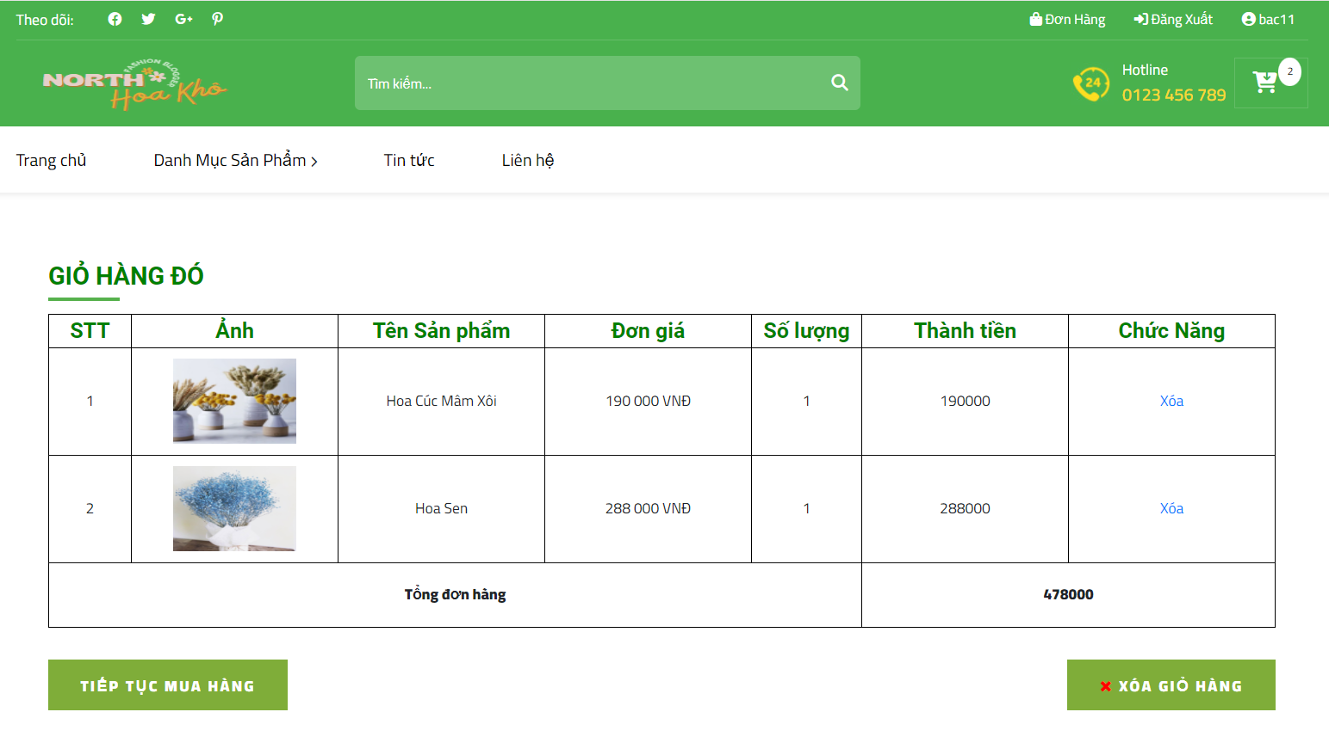

Hình 3.21. Hình ảnh trang giỏ hàng

### 3.3.14. Hình Ảnh Nhập Thông Tin Giao Hàng

Hình 3.22. Hình ảnh nhập thông tin giao hàng

### 3.3.15. Hình Ảnh Trang Khi Đặt Hàng Xong

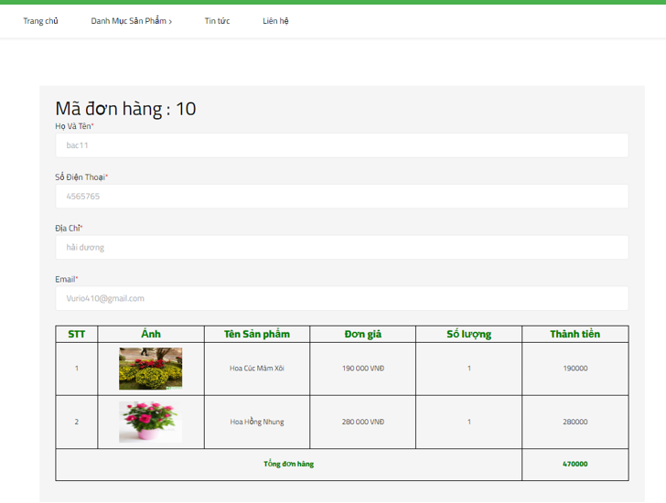

Hình 3.23. Hình ảnh đơn hàng được đặt thành công

### 3.3.16. Hình Ảnh Xem Đơn Hàng Đã Đặt

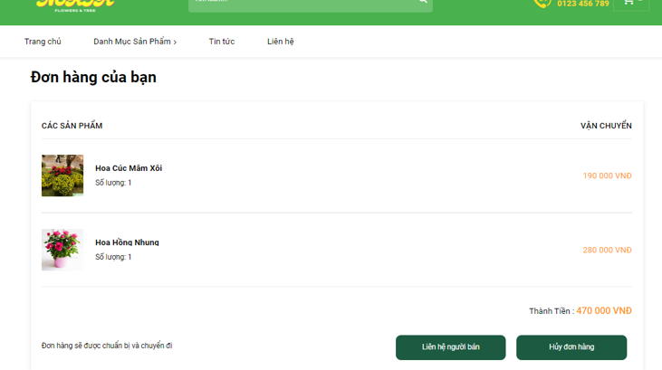

Hình 3.24. Hình ảnh Xem những đơn hàng đã đặt

## 3.4. Cơ Sở Dữ Liệu

### 3.4.1. Bảng CSDL taikhoan

Hình 3.25. Bảng CSDL taikhoan

### 3.4.2. Bảng CSDL sanpham1

Hình 3.26. Bảng CSDL sanpham1

### 3.4.3. Bảng CSDL sanpham_nhom

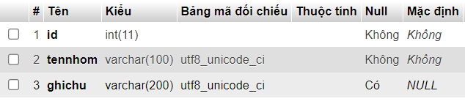

Hình 3.27. Bảng CSDL sanpham_nhom

### 3.4.4. Bảng CSDL lienhe

Hình 3.28. Bảng CSDL lienhe

### 3.4.5. Bảng CSDL cart

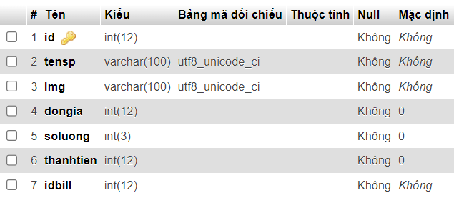

Hình 3.29. Bảng CSDL cart

### 3.4.5. Bảng CSDL bill

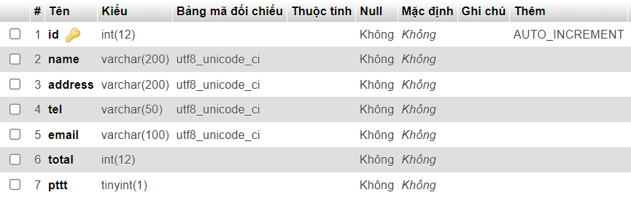

Hình 3.30. Bảng CSDL bill

# CHƯƠNG 4: KẾT LUẬN

# 

## 4.1. Kết quả đạt được:

* Tìm hiểu được về ngôn ngữ lập trình Php.
* Xây dựng được website bán hàng.
* Sử dụng được Php để chương xây dựng trình.
* Website có giao diện người dùng, giao diện để quản trị
* Có các chức năng thêm, sửa, xóa, tìm kiếm sản phẩm, đặt hàng, xem đơn hàng đã đặt

## 4.2. Hạn chế:

* Còn một số chức năng chưa hoàn thành.
* Tốc độ khởi chạy chương trình còn chậm, chưa tối ưu.

## 4.3. Hướng phát triển:

* Khắc phục các hạn chế, lập trình và kiểm thử các chức năng còn thiếu.
* Tối ưu mã nguồn tốc độ chạy của chương trình
* Thiết kế giao diện dễ nhìn, đẹp mắt hơn

# TÀI LIỆU THAM KHẢO

1. Tài liệu hướng dẫn php

<https://www.youtube.com/watch?v=qP_2dmxexrs>

<https://www.youtube.com/watch?v=sdHcKNjjvT4&t=2854s>

2. Tài liệu hướng dẫn Mysql

<https://www.w3schools.com/mysql/default.asp>